МУНИЦИПАЛЬНОЕ КАЗЕННОЕ ОБЩЕОБРАЗОВАТЕЛЬНОЕ УЧРЕЖДЕНИЕ
«СРЕДНЯЯ ОБЩЕОБРАЗОВАТЕЛЬНАЯ ШКОЛА№7»
ЛЕВОКУМСКОГО МУНИЦИПАЛЬНОГО РАЙОНАСТАВРОПОЛЬСКОГО КРАЯ

ПРОГРАММА

«Лучшая модель внеурочной деятельности физкультурно-спортивной и спортивно-оздоровительной направленности»

Разработала:
учитель физической культуры
МКОУ СОШ № 7
Лемешко Мария Алексеевна

с. Величаевское
2023 г.

СОДЕРЖАНИЕ

1. Пояснительная записка….. 3-5
2. План внеурочной деятельности физкультурно-спортивной и спортивно-оздоровительной направленности на 2019-2020 уч.год.6-8
3. Формы работы повнеурочной деятельности физкультурно-спортивной и спортивно-оздоровительной направленности….9-13
4. Взаимодействие со спортивной школой и использование потенциала системы дополнительного образования для организации внеурочной деятельности….14
5.Консультативная и мотивационная деятельность в области формирования у обучающихся основ ЗОЖ….15-17
6. Взаимодействие с участниками образовательных отношений по вопросам формирования у обучающихся основ ЗОЖ….18-19
7. Инфраструктура школы….20-22
8.Результаты достигнутые при реализации Модели….23-49
8.1Участие учащихся в выставках, конкурсах, проектах, соревнованиях и т.п. вне школы.(2019-2020уч.год);….23-25
8.2. Количество учащихся, задействованных в общешкольных и внешкольных мероприятиях…..26-27
8.3Наличие рабочей программы курса внеурочной деятельности….28-47
8.4 Анализ деятельности учителя по организации внеурочной деятельности…..48-49
9. Заявка на участие….50

1.Пояснительная записка.
Внеурочная деятельность - неотъемлемая часть образовательного процесса в школе, позволяющая реализовать требования федерального государственного образовательного стандарта в полной мере и одной из форм организации свободного времени учащихся. Спортивно-оздоровительная деятельность является одним из ведущих направлений внеурочной деятельности школьников, основной целью которого является создание организационных, материально-технических и кадровых условий, способствующих гармоничному физическому, нравственному и социальному развитию личности школьника средствами физической культуры, формированию потребности в ведении здорового образа жизни.
Целью внеурочной деятельности физического воспитания в школе является:
1. создание условий и содействие к раскрытию, развитию физических и духовных способностей;
2. формирование основ знаний о физической культуре и спорте;
3. активное приобщение к физической культуре, к регулярным занятиям физическими упражнениями;
4. формирование потребности в здоровом образе жизни.
Внеурочная форма организации физкультурно-массовой деятельности позволяет:
1. развивать двигательные умения и навыки учащихся;
2. массово привлекать учащихся к физкультурно-оздоровительной деятельности;
3. формировать потребность в здоровом образе жизни;
4. проходить социальную адаптацию в коллективном общении и взаимодействии.
Принципы реализации Модели Внеурочной деятельности:
- учёт возрастных особенностей;
- сочетание индивидуальных и коллективных форм работы;
- связь теории с практикой;
- доступность и наглядность;
- включение в активную жизненную позицию.
Формами внеурочной деятельности по спортивно-оздоровительному направлению является детские объединения, физкультурно-массовые мероприятия, спортивные соревнования по отдельным видам спорта, спартакиады, конкурсы.
Планируемые результатывнеурочной деятельности заключаются в достижении обучающимися трёх уровней результатов.
Достижение первого уровня результатов это- приобретение учащимися знаний о нормах, условиях, способах и средствах ведения здорового образа жизни, о нормах гигиены и технике безопасности при занятии спортом, о негативных факторах риска здоровья, правилах здорового питания, двигательной активности и оптимального режима дня.
Достижениевторого уровня результатов ребята достигают при участии в спортивных соревнованиях, мероприятиях, посещение спортивных секций. Здесь развиваются навыки сотрудничества и взаимодействия.
Достижение третьего уровня спортивно-оздоровительного направления – это получение ребятами опыта самостоятельного общественного действия не только на индивидуальном уровне, но и привлекают в сферу спортивно-оздоровительного образа жизни ближайшего окружения – семью, друзей, одноклассников, соседей и т.д., когда они участвуют в спортивно-оздоровительных социально-образовательных проектах.На основании внеурочной деятельности можно сделать вывод, что появляется интерес к выбранному виду спорта и уверенность, что они могут добиться результатов, появляется интерес к сохранению и укреплению здоровья и ЗОЖ.

МУНИЦИПАЛЬНОЕ КАЗЕННОЕ ОБЩЕОБРАЗОВАТЕЛЬНОЕ УЧРЕЖДЕНИЕ
«СРЕДНЯЯ ОБЩЕОБРАЗОВАТЕЛЬНАЯ ШКОЛА№7»
ЛЕВОКУМСКОГО МУНИЦИПАЛЬНОГО РАЙОНАСТАВРОПОЛЬСКОГО КРАЯ

План
внеурочной деятельности
физкультурно-спортивной и спортивно-оздоровительной направленности
на 2023-2024 учебный год

Цели:
• Сохранение и укрепление здоровья детей и подростков, воспитание потребности в систематических занятиях физической культурой и спортом.
• Пропаганда среди школьников и приобщение их к здоровому образу жизни. Воспитание потребности и умения школьников самостоятельно заниматься физкультурой, использовать различные спортивные игры в организации своего отдыха.
• Воспитание учащихся в народных традициях

Задачи:
• создание в средней общеобразовательной школе условий, содействующих сохранению и укреплению физического и психического здоровья обучающихся средствами физической культуры и спорта;
• обеспечение взаимодействия учебного и внеурочного процессов физического воспитания для освоения ценностей физической культуры, удовлетворения потребностей обучающихся в занятиях физическими упражнениями, спортом.
• формирование физической культуры личности обучающегося с учетом его индивидуальных способностей, состояния здоровья и мотивации;
• дальнейшее развитие системы спортивных секций, объединений и кружков;
• проведение мероприятий по профилактике асоциального поведения обучающихся средствами физической культуры и спорта;
• постоянное улучшение условий для организации спортивно-массовой работы; оснащение учебно-тренировочного процесса спортивным оборудованием и инвентарём.

№  п/п | Мероприятия | Участники | Сроки проведения
- Массовая физкультурно-оздоровительная работа.
1 | Осенний и весенний кроссы | 5-11классы | сентябрь,апрель.
2 | Районные соревнования по легкой атлетике | 5-11классы | сентябрь-октябрь
3 | Олимпиада по физкультуре | 5-11классы | октябрь
4 | Школьные соревнования по мини-футболу | 5-6 классы | октябрь
5 | День здоровья | 1-11 классы | один раз в четверть
6 | Первенство школы по пионерболу | 5-6 классы | ноябрь
7 | Первенство школы по баскетболу | 7-11 классы | декабрь
8 | Шахматный турнир «Белая ладья» | 5-11классы | декабрь
9 | Первенство школы по волейболу | 9-11 классы | январь
10 | Районные соревнования по спортивным играм | 8-11 классы | ноябрь,декабрь,январь
11 | Спортивные состязания: «Веселые старты», «А ну-ка, мальчишки», «А ну-ка, парни» | 2-8 классы | раз в четверть  февраль
12 | Турнир по настольному теннису | 5-11классы | март
13 | Фестиваль ГТО | 1-11 классы | апрель
14 | Президентские соревнования | 2-11 классы | январь-февраль
- Пропаганда здорового образа жизни среди детей.
1 | Конкурсы рисунков учащихся на тему « Мы любим спорт» | 1-4 классы | февраль
2 | Конкурсы газет и плакатов на тему «Спорт — это жизнь» | 5-8 классы | февраль
3 | Чествование лучших спортсменов | 1-11 классы | в течении года
4 | Всеобщая утренняя гимнастика до начала занятий | 1-11 классы | ежедневно
- Совместная работа семьи и школы для воспитания здорового поколения.
1 | Тематические родительские собрания |  | в течение года
2 | Консультации, беседы для родителей
- Агитация и пропаганда спорта и физической культуры
1 | На стенде физической культуры вывесить фото лучших спортсменов школы; грамоты, рекорды школы, в течение года разрядные нормативы по лёгкой атлетике и ГТО, расписание внеклассных занятий; фотомонтажи и т.д. |  | в течение года
2 | Размещение всех спортивных новостей на школьном сайте и на страницах школьной газеты. |  | ежемесячно
3 | Создать лекторскую группу из числа учащихся отнесённых по состоянию здоровья к подготовительной и специально медицинской группе и организовать проведение бесед и лекций по классам на темы: «Утренняя гимнастика школьника», «Олимпийские игры», «Гигиена школьника»…. |  | в течение года

3.Формы работыпо внеурочной деятельности

Место проведения | Время проведения | Форма организации
Школа | Первая половина учебного дня | Утренняя зарядка, физкультминутки во время уроков, динамические паузы во время перемен, уроки физкультуры.
Школа | Вторая половина учебного дня | Прогулки, спортивно-оздоровительные часы, свободная деятельность в ГПД, физкультурные праздники, детские объединения спортивной направленности
Семья | Вторая половина учебного дня. Выходные. | Прогулки, совместно с взрослыми или самостоятельная двигательная деятельность.
Учреждения дополнительного образования. | Вторая половина учебного дня. Выходные. | ШСК , ДЮСШ
Школьные оздоровительные лагеря. | Каникулы. | Разные виды спортивно-оздоровительной деятельности в соответствии с программой работы лагеря.

В школе созданы неплохие условия для занятия детей спортом, но создание школьного спортивного клуба стало огромным подспорьем и поддержкой актуального и значимого в школе направления физкультурно-спортивной и спортивно-оздоровительной работы.Основная роль в организации физкультурно-оздоровительных мероприятий в режиме учебного и внеурочного дня, организации внеклассной и спортивно-массовой работыпо праву принадлежит школьному спортивному клубу «Олимпийские надежды».
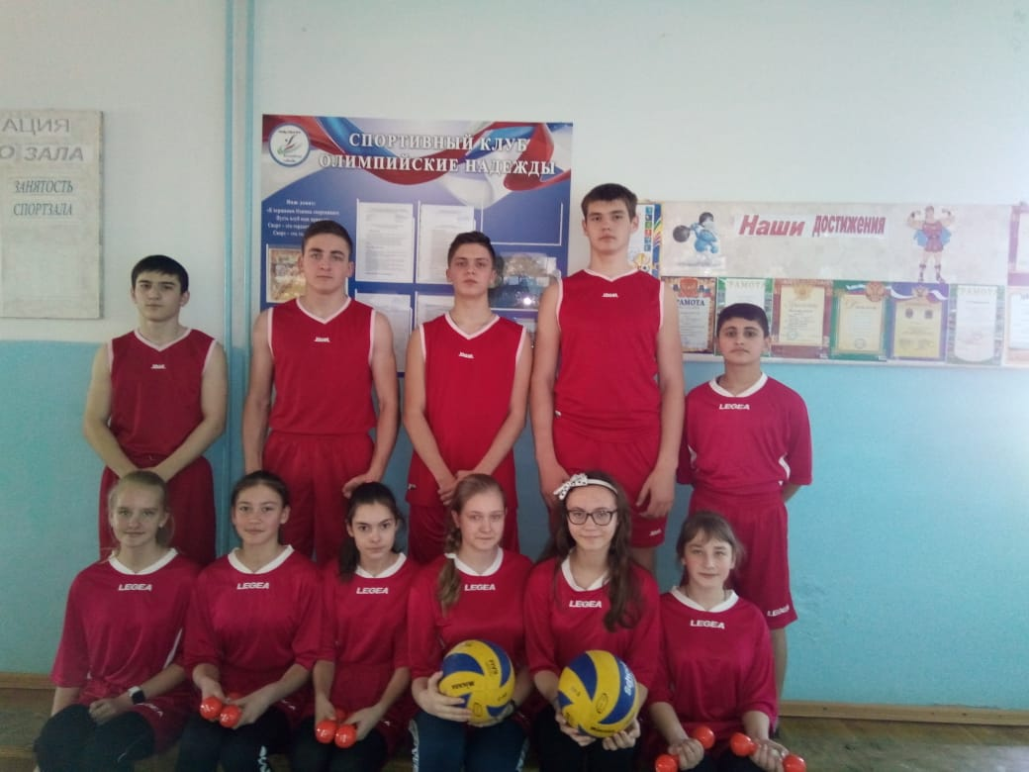
Внеклассная спортивно-массовая работа в школе сопровождаться системой организации занятий спортивных секций и внеурочной деятельности спортивной направленности. Спортивные секции - создаются для учащихся, желающих регулярно заниматься тем или иным видом спорта. При создании спортивной секции учитываются условия, позволяющие обеспечить их успешную работу – наличие спортивной базы, а так же наличие квалифицированных педагогов, которые могут проводить занятия. Учащиеся зачисляются в школьный спортивный клуб и в спортивную секцию при наличии медицинской справки и заявления о вступлении в клуб.
В школьном спортивном клубе работают следующие спортивные секции: баскетбол, волейбол, бадминтон, легкая атлетика. Внеклассная спортивно-массовая работа сопровождается системой школьных спортивных соревнований, спартакиад, первенств. Их любят учащиеся всех классов. Соревнования стимулируют детей к систематическим, регулярным занятиям спортом и являются эффективной формой пропаганды физической культуры и спорта среди школьников.
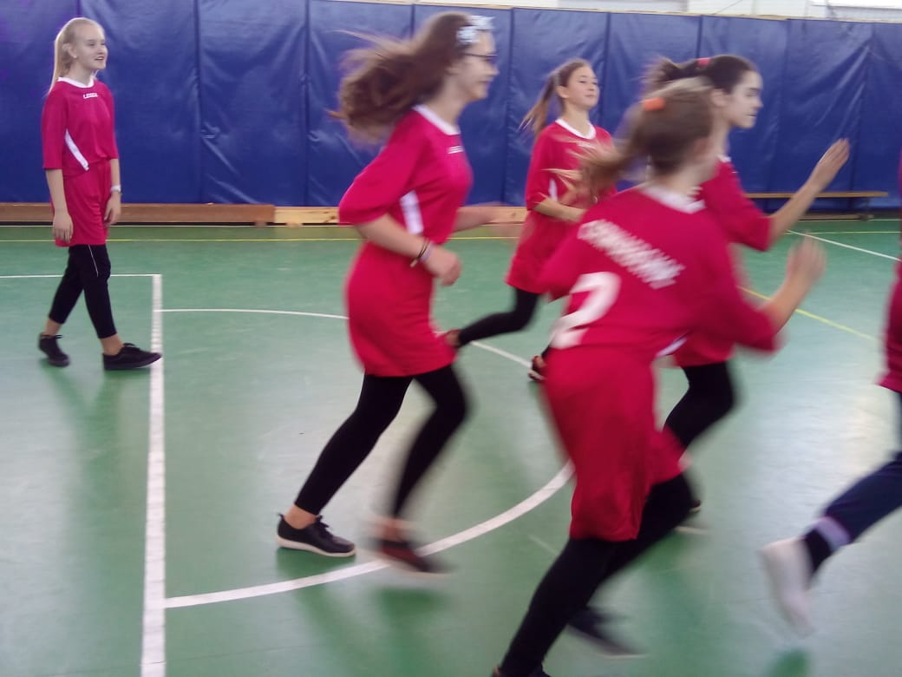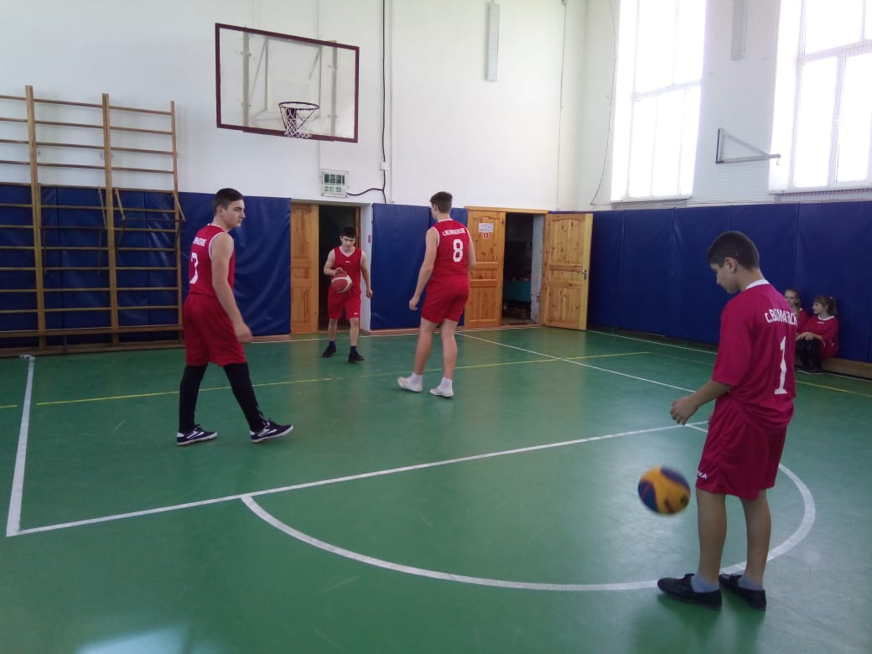
Внутришкольные соревнования проводятся по разным видам спорта (волейбол, баскетбол, футбол, настольный теннис и др.) на протяжении всего учебного года. Соревнования способствуют укреплению здоровья учащихся, их физическому развитию и физической подготовленности.
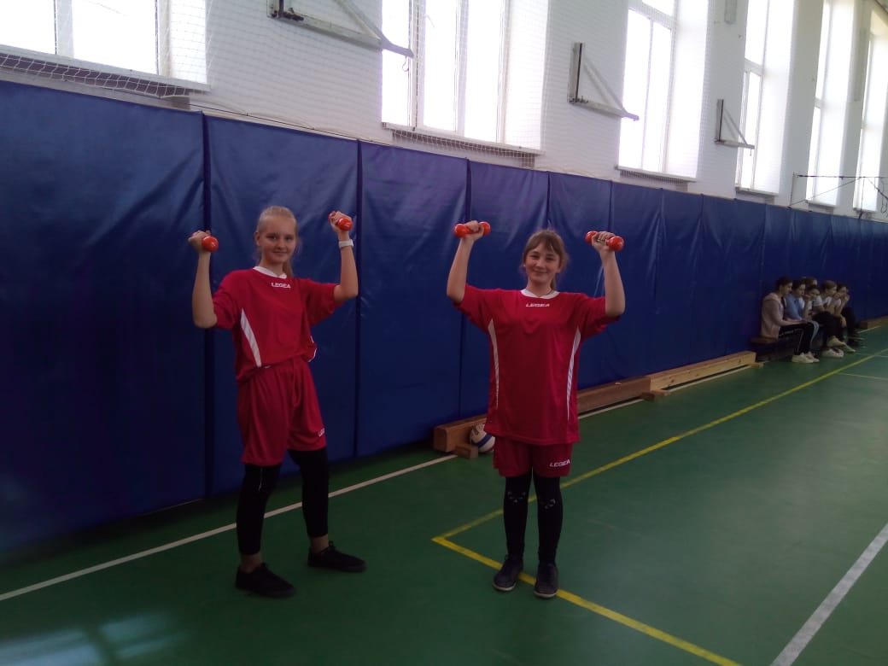
В программе дней здоровья предусматриваютсяподвижные спортивные игры, массовые соревнования «Веселые старты», «А, ну-ка парни!», «А, ну-ка, девушки!», «Папа, Мама, я - спортивная семья!», «Кожаный мяч», «Белая ладья», «День рекордов школы» и др.
По итогам любых спортивных соревнований команды и лучшие игроки награждаются грамотами, результаты соревнований отражаются на информационных стендах и на страничке ШСК на школьном сайте. При организации физкультурно-оздоровительной и спортивно-массовой работы с учащимися школьный спортивный клуб берёт за основу проверенные временем и практикой формы работы, но в то же время, пробует новые подходы, ищет новые способы вовлечения учащихся в спортивную школьную жизнь. В жизни происходят изменения, регламентированные требованиями современного общества.
Главными среди них являются: умение делать осознанный выбор и нести ответственность за собственные действия. Социальный проект – это программа реальных действий, в основе которого лежит актуальная социальная проблема, требующая разрешения. Это один из способов участия в общественной жизни путем практического решения насущных социальных задач. Ученики нашей школы ежегодно участвуют в такихмероприятияхкак:
- Месячник оборонно-массовой и спортивной работы.
- Месячник Здоровья.
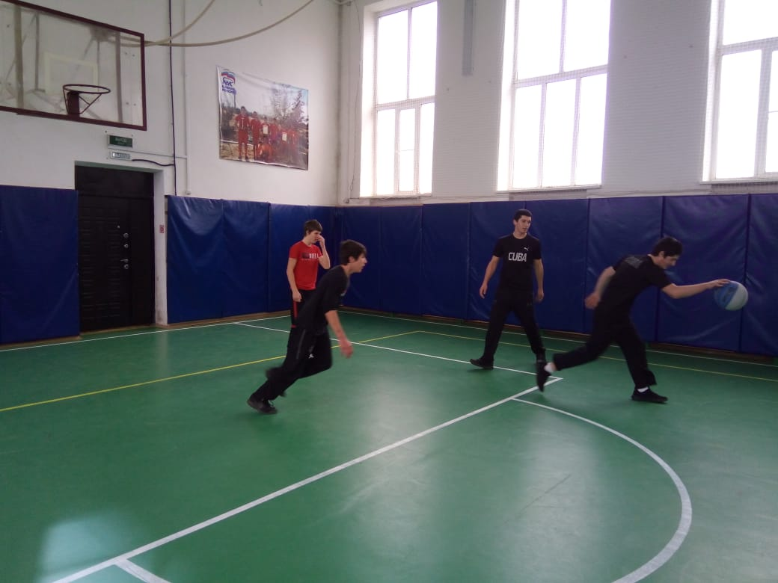
4. Взаимодействие со спортивной школой и использование потенциала системы дополнительного образования для организации внеурочной деятельности.
Современная школа становится все более сложной системой, ей приходится действовать в динамично изменяющемся мире, предъявляющем к ней все более возрастающие требования. Меняется отношение и к дополнительному образованию. Правительство диктует определенные направления. Концепция модернизации образования способствует формированию единого образовательного пространства и рассматривает развитие системы дополнительного образования детей как одно из приоритетных направлений образовательной политики.Одной из главных задач современного образования является сохранение и укрепление здоровья детей. Новые образовательные стандарты определяют эту задачу как одну из приоритетных среди других. Здоровье, по концепции стандартов, понимается как совокупность нескольких составляющих, среди которых: физическое, психическое, духовное, социальное здоровье.
Одним из факторов, обеспечивающих деятельность по сохранению и укреплению здоровья в общеобразовательных школах, является взаимодействие школы с учреждениями дополнительного образования детей, в том числе с детско-юношеской спортивной школой.
В течение года учителя физической культуры и тренеры-преподаватели участвуют в семинарах по проведению спортивно-массовых мероприятий. К тому же тесное взаимодействие ДЮСШ с педагогами образовательных учреждений помогает в организации и проведении различных спортивных мероприятий. Тренера совместно с учителями поводят олимпиаду по физической культуре, осуществляют с судейство по различным видам спорта. Это основная форма нашего взаимодействия.

5.Консультативная и мотивационная деятельность в области формирования у обучающихся основ ЗОЖ.

«Люди должны осознать, что здоровый образ жизни— это личныйуспех каждого»
В.В. Путин
Задача сохранения и укрепления здоровья детей в стенах школы всегда была и остается одной из главных. Перед педагогами стоит непростая задача–наряду с обеспечением сохранения неповторимости периода школьного возраста, способствовать формированию у детей бережного, осознанного и ответственного отношения к своему здоровью и здоровью окружающих, а так же приобретению детьми элементарных навыков здорового образа жизни.Исходя из этого, целью внеурочной работы по формированию ценности здорового образа жизни является формирование мотивационных установок и ценностных ориентаций на ведение здорового образа жизни всеми участниками образовательного процесса.
Задачами внеурочной деятельности в этом направлении являются:
- создание условий, способствующих сохранению и укреплению здоровья участников образовательного процесса;
- использование здоровьесберегающих технологий в образовательном процессе;
- формирование благоприятного морально-психологического климата в ученическом и педагогическом коллективах;
- увеличение двигательной активности обучающихся;
- достижение тесного сотрудничества педагогического коллектива, обучающихся и их родителей в формировании ценности здорового образа жизни;
- повышение педагогической грамотности родителей по вопросам здоровья детей, их физического развития.
Реализуя работу в данном направлении, в школе проводятся мероприятия для учащихся, используются разнообразные формы работы:

1. Участие в оздоровительных мероприятиях.
4. Участие в мониторингах здоровья.
5. Проектно-исследовательская деятельность.
6. Выполнение основ безопасности жизнедеятельности.
7. Участие в практикумах оздоровительных навыков.
8. Участие в акциях против асоциального поведения.
9. Участие в предметных олимпиадах по физической культуре и здорового образа жизни.
10. Активная пропаганда значимости ЗОЖ и передача знаний и навыков здоровьесбережения.
11. Участие в физкультурно-оздоровительной работе.
12. Организация досуга.
13. Выполнение тестовых работ по самоконтролю работ
14. Выполнение работ по результатам освоения специальных программ физкультурной направленности
15. Пропаганда знаний в области навыков ЗОЖ в семье, среди одноклассников и сверстников
16.Физкультминутки на каждом уроке
17.Ежедневная утренняя гимнастика
18.Динамические паузы, проводимые старшеклассниками и педагогами
19.День здоровья (1 раз в четверть)
20.День профилактики (2 раза в год)
21.Тематические классные часы
22.Круглые столы
23.Мастер-класс
24.Конкурсы рисунков, плакатов, тематических стенгазет
25.Ролевые игры
Конкурс агитбригад “Мы за здоровый образ жизни”
В тоже время в нашей школе регулярно сдается ГТО, дети имеют много значков. Преподаватели так же сдают ГТО имеют значки .
6.Взаимодействие с участниками образовательных отношений по вопросам формирования у обучающихся основ ЗОЖ.
Анализируя деятельность школы, мы убедились, что никакая даже своевременно поставленная задача, касается она качества образования, его эффективности и доступности, не может быть решена вне рамок здоровья. Причем в понятие «здоровье» мы вкладываем не толькофизиологию и гигиену, физическую культуру, но самое главное - потребность в здоровом образе жизни. Основная цель деятельности педагогического коллектива нашей школы – работа, способствующая сохранению и укреплению здоровья учащихся, создание условий для снижения уровня заболеваемости, формирование ценностей здорового образа жизни.
С первых дней роботы нашей школы был выбран приоритет – здоровье учеников и работников является абсолютной ценностью. Развитие школьной образовательной системы основывалось на концепции «Здоровье, образованность, развитие». Забота о здоровье становится системообразующей. Прошедшие годы работы школы – это годы поисков и находок, выявление рациональных путей внедрения данной концепции. На протяжении нескольких наши классы по уровню физической подготовленности занимают призовые места среди школ района. В укреплении двигательного здоровья детей используются подготовка и участие их в «Президентских состязаниях». Совершенствуется работа по укреплению теоретической подготовки в расширении диапазона знаний о физиологических основах здоровья, методах самоконтроля и саморазвития. Результатом комплексной физической и теоретической подготовки является успешное участие наших учеников в предметных олимпиадах по физической культуре. В районном этапе – мы имеем призёров и победителей, принимаем участие в региональном этапе. В марте 2020 года М.А. Лемешко приняла участие в соревнованиях на лучший спортивный клуб общеобразовательных учреждений, заняла второе место в районе.«Лучший сельский школьный спортивный клуб»
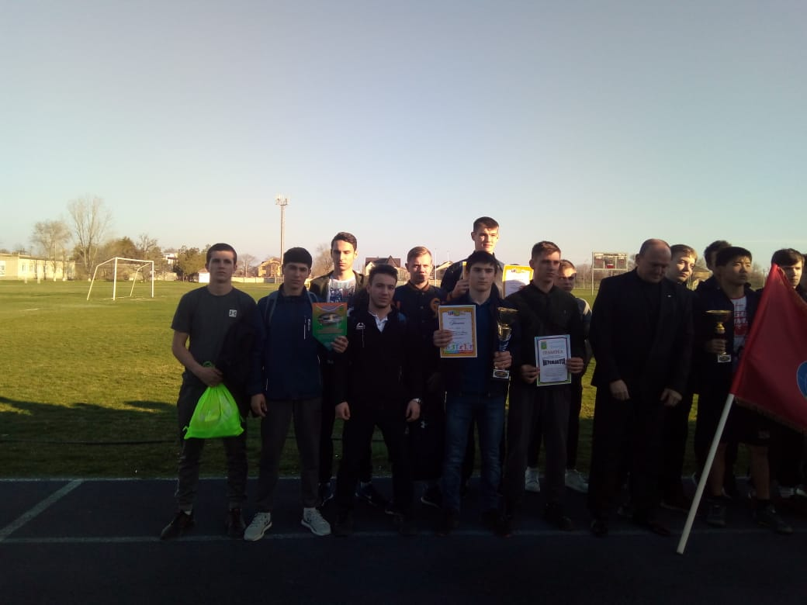
Здоровый образ жизни, которому учат школьника, должен находить каждодневную реализацию дома, то есть закрепляться, наполняться практическим содержанием. Поэтому школа организовывала тесное сотрудничество с родителями обучающихся. Сформирован банк данных о семьях и родителях обучающихся (социальный паспорт школы). Проводятся общешкольные родительские собрания по профилактике правонарушений, преступлений, пропаганде ЗОЖ с участием специалистов КДН,психологов, медицинских работников, социального педагога и учителями физической культуры. Организован родительский всеобуч по тематике "Здоровый ребёнок - здоровое общество" (с участием медицинских работников). На заседаниях общешкольного родительского комитета, Общественного совета школы рассматриваются вопросы организации ЗОЖ учащихся. Проводятся индивидуальные беседы и консультации с родителями.
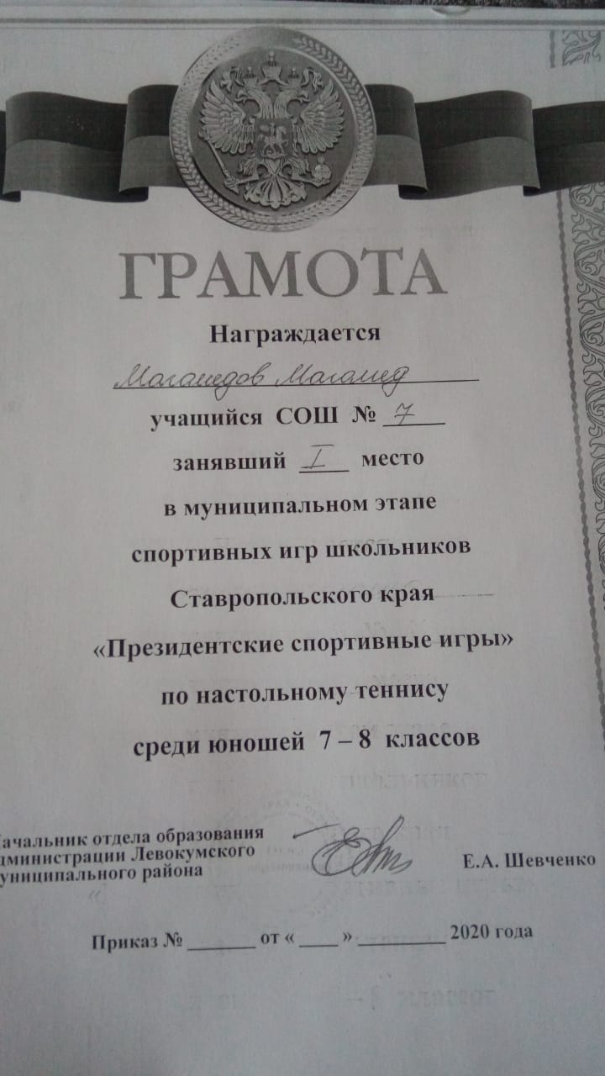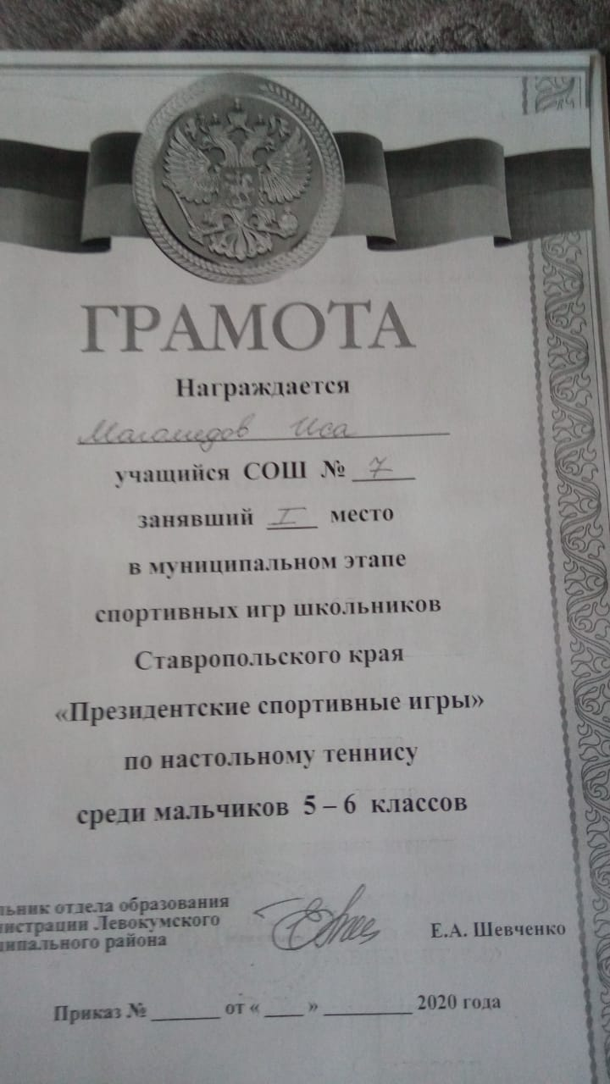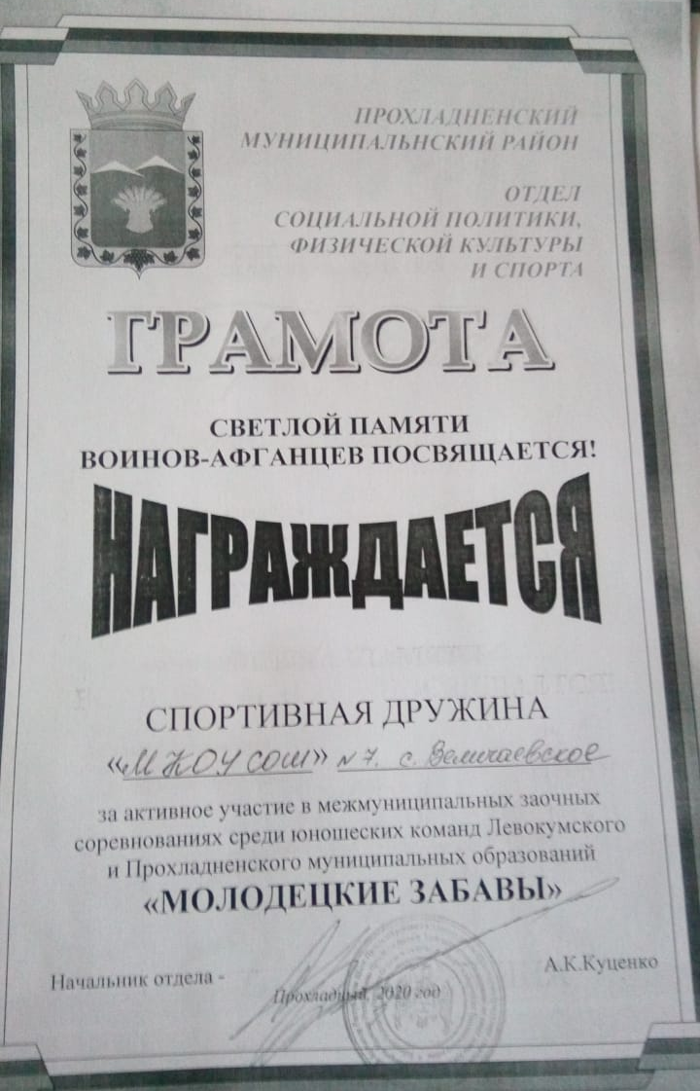

7. Инфраструктура школы.
Одна из базовых тем - создание комфортной и здоровой среды обитания для учеников. За этими словами, естественно, кроются самые разные позиции. Это и стандарты проектирования школьных зданий, современное оснащение этих зданий, медицинское наблюдение, медицинская помощь, качественное питание школьников, ну и, наконец, это просто создание открытой современной творческой атмосферы в обучении»
Д.А.Медведев

Инфраструктура школы – это все, что прямо или косвенно способствует организации и успешной реализации учебно воспитательного процесса.
В школе созданы условия для обеспечения доступности и качества образования.Материальная составляющая инфраструктуры направлена на изменение качества условий. Пространство нашей школы функционально и эстетически грамотно оформлено, обеспечивает физическую и психологическую безопасность, не содержит рисков для здоровья
Для осуществления внеурочной деятельности физкультурно-спортивной и спортивно-оздоровительной направленности в школе имеются:
- один спортивный зал;
-тренажёрный зал;
- две спортивные площадки
- футбольное поле.
Спортивные залы обеспечены на 80% всем необходимым спортивным инвентарём и оборудованием. В спортзале основной школы заменены полы, отремонтированы раздевалки, улучшено освещение. Имеются баскетбольная и волейбольные площадки.
Всё это позволяет проводить уроки физической культуры, занятия в детских объединениях спортивной направленности,спортивные праздники и соревнования на хорошем уровне.
Школа оказывает услуги по дополнительному образованию:
- организация факультативных занятий;
- организация индивидуальной работы с учащимися;
- работа с одаренными детьми;
- проведение школьного и районного этапа предметных олимпиад;
- различные виды кружковой деятельности;
- проведение школьных и районных соревнований,
- семинаров, праздников, вечеров, конкурсов;
- работа пришкольного лагеря в летний период.

Тренажерный зал
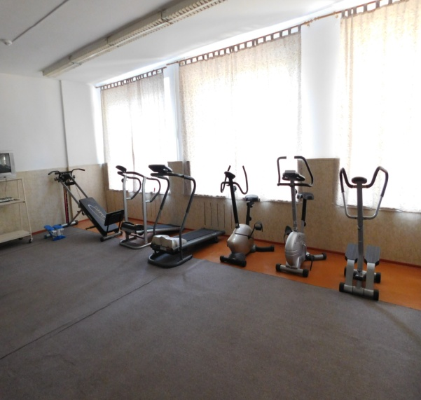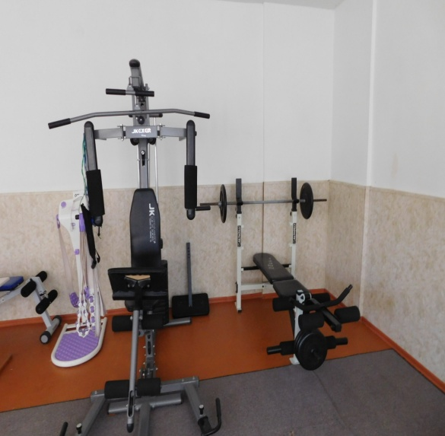

Спортзал
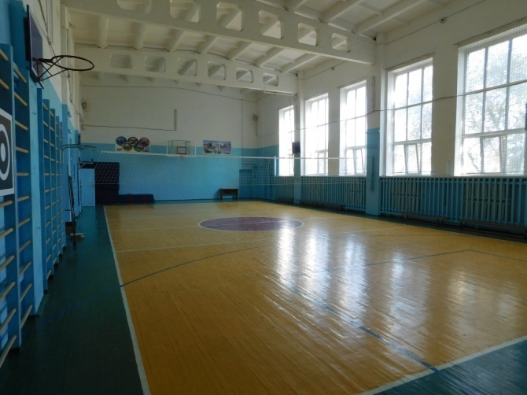
Спортивная площадка
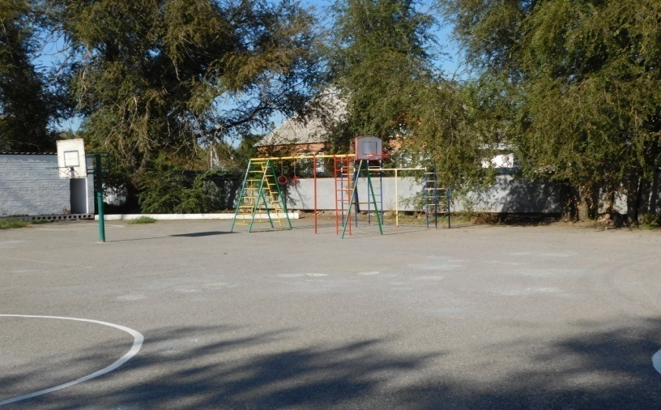

8. Результаты достигнутые при реализации Модели.
Показатели деятельности педагогов по реализации модели внеурочной деятельности:
8.1. Участие учащихся в выставках, конкурсах, проектах, соревнованиях и т.п. вне школы.(2019-2020уч.год)
№ | Фамилия Имя  уч-ся | Участие
№ | Фамилия Имя  уч-ся | Муниципальный уровень | результат | Региональный уровень | результат
1 | Лемешко Сергей | Кросс «Золотая осень» | I место | Кросс «Золотая осень» | Участие
2 | Исаев Мурад | Соревнования по лёгкой атлетике (дистанция 60 м) | Iместо | - | -
3 | Исаев Мурад | Соревнования по лёгкой атлетике (дистанция 1000 м) | Iместо
4 | ШомирзоеваСабрина | Соревнования по лёгкой атлетике | II место
5 | Юноши- (сборная команда 2003-2004г. р.) | Соревнования по стритболу | III место
6 | Юноши- (сборная команда 2003-2004 г. р.) | Соревнования по стритболу | III место
7 | Юноши (сборная команда 2003-2004г. р.) | Соревнования по баскетболу | I место
8 | Магомедов Магомед | Первенство по настольному теннису среди школьников общеобразователь-ных учреждений | Iместо
9 | Магомедов Иса | Первенство по настольному теннису среди школьников общеобразователь-ных учреждений | I место
10 | Юноши (сборная команда 2005-2006 г.р.) | Соревнования по волейболу | II место
11 | Дудник Александр | Соревнования по шахматам | II место
12 | Юноши( сборная 2003-2004 г.р.) | Соревнования(Молодецкие забавы.) | I место
13 | Сборная ШСК |  | II место
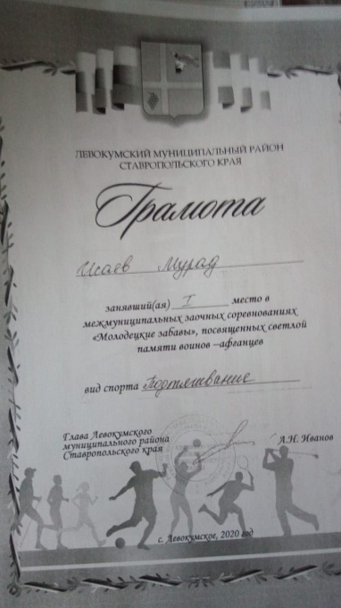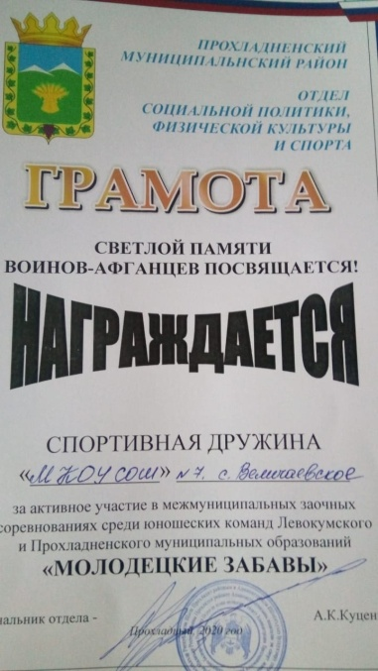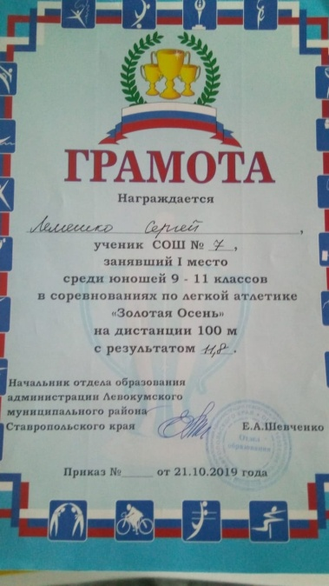
8.2.Количество учащихся, задействованных в общешкольных и внешкольных мероприятиях.
Уровень общего образования | Количество обучающихся, принявших участие в спортивно- массовых мероприятиях
Уровень общего образования | Школьный этап |  | Муниципальный этап |  | Региональный этап
Уровень общего образования | Приняло участие (человек) | Доля от общего кол-ва обучающихся (%) | Приняло участие (человек) | Доля от общего кол-ва обучающихся (%) | Приняло участие (человек)
Начальное общее | 305 | 46% | 0
Основное  общее | 315 | 48% | 45 | 14%
Среднее общее | 29 | 4% | 10 | 34%
Итого | 649 | 100%

Количество детей систематически занимающихся физической культурой и спортом.
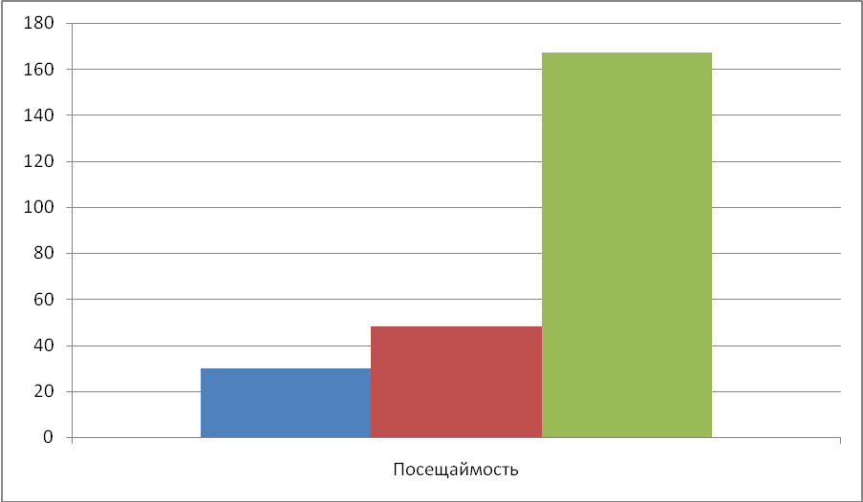
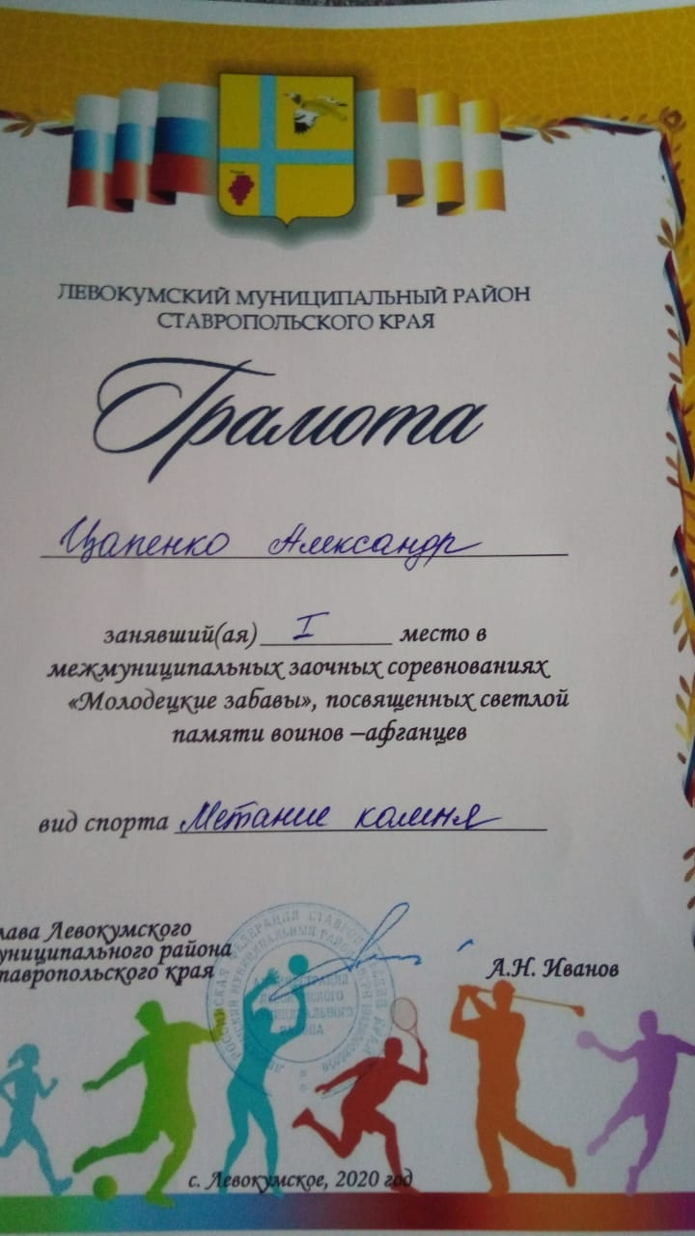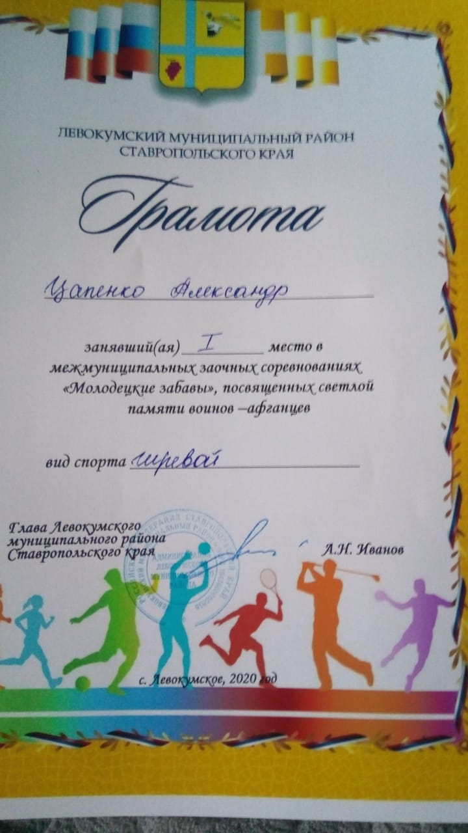

8.3. Наличие рабочей программы курса внеурочной деятельности и ее соответствие предъявляемым требования.

Дополнительная

общеобразовательная программа
детского объединения
«Волейбол»

Срок реализации – 1 год
Возраст обучающихся – 14-17 лет

Разработана
педагогом дополнительного
образования
Лемешко Марией Алексеевной

с.Величаевское

2023-2024г.г.

Пояснительная записка
- Введение
Внеурочная деятельность обучающихся общеобразовательных учреждений объединяет все виды деятельности обучающихся (кроме учебной деятельности), в которых возможно и целесообразно решение задач их воспитания и социализации.
Согласно Базисному учебному плану общеобразовательных учреждений Российской Федерации организация занятий по направлениям внеурочной деятельности является неотъемлемой частью образовательного процесса. Время отводимое на внеурочную деятельность, используется по желанию обучающихся и в формах, отличных от урочной системы обучения. В Базисном учебном плане общеобразовательных учреждений Российской Федерации в числе основных направлений внеурочной деятельности выделено физкультурно – спортивное и оздоровительное направление.
Рабочая программа внеурочной деятельности «Волейбол» предназначена для физкультурно – спортивной и оздоровительной работы с обучающимися, проявляющими интерес к физической культуре и спорту, в 5—9 классах.
Волейбол — один из игровых видов спорта в программах физического воспитания обучающихся общеобразовательных учреждений. Он включён в урочные занятия, широко практикуется во внеклассной и внешкольной работе — это занятия в спортивной секции по волейболу, физкультурно-массовые и спортивные мероприятия (соревнования в общеобразовательном учреждении, на уровне района, округа, матчевые встречи и т.п.).
Чтобы играть в волейбол, необходимо уметь быстро выполнять двигательные действия, высоко прыгать, мгновенно менять направление и скорость движения, обладать ловкостью и выносливостью. Занятия волейболом улучшают работу сердечнососудистой и дыхательной систем, укрепляют костную систему, развивают подвижность суставов, увеличивают силу и эластичность мышц. Постоянное взаимодействие с мячом способствует улучшению глубинного и периферического зрения, точности и ориентировке в пространстве. Развивается двигательная реакция на зрительные и слуховые сигналы. Игра в волейбол требует от занимающихся максимального проявления физических возможностей, волевых усилий и умения пользоваться приобретёнными навыками. Проявляются положительные эмоции: жизнерадостность, бодрость, желание победить. Развивается чувство ответственности, коллективизма, скорость принятия решений. Благодаря своей эмоциональности игра в волейбол представляет собой средство не только физического развития, но и активного отдыха. Широкому распространению волейбола содействует несложное оборудование: небольшая площадка, сетка, мяч.
В программе представлены доступные для обучающихся упражнения, способствующие овладению элементами техники и тактики игры в волейбол, развитию физических способностей.
Нормативно-правовой и документальной базой программы внеурочной деятельности по формированию культуры здоровья обучающихся являются:
- Закон Российской Федерации «Об образовании»;
- Федеральный государственный образовательный стандарт;
- СанПиН, 2.4.2.1178-02 «Гигиенические требования к режиму учебно-воспитательного процесса» (Приказ Минздрава от 28.11.2002) раздел 2.9.;
- Федеральный закон от 20.03.1999 №52-ФЗ «О санитарно-эпидемиологическом благополучии населения»,
- Постановление Правительства Российской Федерации от 23.03.2001 №224 «О проведении эксперимента по совершенствованию структуры и содержания общего образования» в части сохранения и укрепления здоровья школьников.
- О недопустимости перегрузок обучающихся в школе (Письмо МО РФ № 220/11-13 от 20.02.1999);
- Гигиенические требования к условиям реализации основной образовательной программы начального общего образования (2009 г.);
В нашем лицее за последние годы накоплен опыт реализации здоровьесберегающего сопровождения, регулярно проводится мониторинг здоровья. На основании мониторинга можно констатировать, что с каждым годом растет заболеваемость обучающихся. Наиболее часто отмечаются случаи ухудшения зрения, заболевания желудочно-кишечного тракта, печени, нарушения со стороны опорно-двигательного аппарата, ожирение.
Принимая в расчёт динамику состояния здоровья обучающихся в нашем лицее, на заседании методического совета принято решение по проектированию комплексной программы внеурочной деятельности по спортивно-оздоровительному направлению «Волейбол» для обучающихся 5-9 классов, реализация которой будет нивелировать негативное воздействие школьных факторов риска на здоровье обучающихся.
- Цель и задачи обучения, воспитания и развития
детей по физкультурно – спортивному и оздоровительному направлению внеурочной деятельности
Программа внеурочной деятельности по физкультурно – спортивному и оздоровительному направлению «Волейбол» может рассматриваться как одна из ступеней к формированию культуры здоровья и неотъемлемой частью всего воспитательно-образовательного процесса. Основная идея программы заключается в мотивации обучающихся на ведение здорового образа жизни, в формировании потребности сохранения физического и психического здоровья как необходимого условия социального благополучия и успешности человека.
Данная программа направлена на формирование, сохранение и укрепления здоровья обучающихся, в основу, которой положены культурологический и личностно-ориентированный подходы. Программа внеурочной деятельности по физкультурно –спортивному и оздоровительному направлению «Волейбол» носит образовательно-воспитательный характер и направлена на осуществление следующей цели: укрепление здоровья, физического развития и подготовленности, воспитание личностных качеств, освоение и совершенствование жизненно важных двигательных навыков, основ спортивной техники избранного вида спорта.
Цель конкретизирована следующими задачами:
- пропаганда здорового образа жизни, укрепление здоровья, содействие гармоническому физическому развитию занимающихся;
- популяризация волейбола как вида спорта и активного отдыха;
- формирование у обучающихся устойчивого интереса к занятиям волейболом;
- обучение технике и тактике игры в волейбол;
- развитие физических способностей (силовых, скоростных, скоростно-силовых, координационных, выносливости, гибкости);
- формирование у обучающихся необходимых теоретических знаний;
- воспитание моральных и волевых качеств.
Целью реализации основной образовательной программы является обеспечение планируемых результатов по достижению выпускником общеобразовательного учреждения целевых установок, знаний, умений, навыков и компетенций, определяемых личностными, семейными, общественными, государственными потребностями и возможностями ребёнка, индивидуальными особенностями его развития и состояния здоровья.
Выстраивая предполагаемый образ выпускника, мы исходим из того, что он представляет собой динамическую систему, которая постоянно изменяется, самосовершенствуется, наполняясь новым содержанием.
- Особенности реализации программы внеурочной деятельности: количество часов и место проведения занятий.
Программа внеурочной деятельности по физкультурно –спортивному и оздоровительному направлению «Волейбол» предназначена для обучающихся 5-9 классов. Принадлежность к внеурочной деятельности определяет режим проведения, а именно все занятия по внеурочной деятельности проводятся после всех уроков основного расписания, продолжительность соответствует рекомендациям СанПиН, т. е. 45 минут.
Занятия проводятся в спортивном зале или на пришкольной спортивной площадке. Здоровьесберегающая организация образовательного процесса предполагает использование форм и методов обучения, адекватных возрастным возможностям занимающихся.
Таблица №1.
формы проведения занятия
и виды деятельности
Однонаправленные занятия | Посвящены только одному из компонентов подготовки волейболиста: техникой, тактикой или физической.
Комбинированные занятия | Включают два-три компонента в различных сочетаниях: техническая и физическая подготовка; техническая и тактическая подготовка; техническая, физическая и тактическая подготовка.
Целостно-игровые занятия | Построены на учебной двухсторонней игре в волейбол по упрощенным правилам, с соблюдением основных правил.
Контрольные занятия | Прием нормативов у занимающихся, выполнению контрольных упражнений (двигательных заданий) с целью получения данных об уровне технико-тактической и физической подготовленности занимающихся.
Подобная реализация программы внеурочной деятельности по физкультурно –спортивному и оздоровительному направлению «Волейбол» соответствует возрастным особенностям обучающихся, способствует формированию личной культуры здоровья обучающихся через организацию здоровьесберегающих практик.
- Содержание программы и методические рекомендации
Программа внеурочной деятельности по физкультурно –спортивному и оздоровительному направлению «Волейбол» предназначен для обучающихся 5-9 классов. Данная программа составлена в соответствии с возрастными особенностями обучающихся и рассчитана на проведение 1 часа в неделю: 5-9 классы - 35 часов в год. Программа построена на основании современных научных представлений о физиологическом, психологическом развитии ребенка этого возраста, раскрывает особенности соматического, психологического и социального здоровья.
Реализация данной программы в рамках внеурочной деятельности соответствует предельно допустимой нагрузке обучающихся.
Таблица№2
Примерное распределение учебного материала по волейболу во внеурочной деятельности обучающихся.
№ | Учебный материал | классы
№ | Учебный материал | 5 | 6 | 7 | 8 | 9
Перемещения
1 | Стойка игрока (исходные положения) | Р | З | С | + | +
2 | Перемещение в стойке приставными шагами: правым, левым боком, лицом вперед | Р | З | С | + | +
3 | Сочетание способов перемещений (бег, остановки, повороты, прыжки вверх) | + | + | + | + | +
Передачи мяча
1 | Передача сверху двумя руками вперед-вверх (в опорном положении) | Р | З | З | С | С
2 | Передача сверху двумя руками в прыжке (вдоль сетки и через сетку) |  |  |  | Р | Р
3 | Передача сверху двумя руками, стоя спиной в направлении передачи |  |  |  |  | Р
4 | Передача мяча снизу двумя руками над собой | Р | З | С | С | +
5 | Передача мяча снизу двумя руками в парах | Р | З | З | С | +
Подачи мяча
1 | Нижняя прямая | Р | З
2 | Верхняя прямая |  | Р | З | С | С
3 | Подача в прыжке |  |  |  |  | Р
Атакующие удары (нападающий удар)
1 | Прямой нападающий удар (по ходу) |  | Р | З | З | З
2 | Нападающий удар с переводом вправо (влево) |  |  |  |  | Р
Прием мяча
1 | Прием мяча снизу двумя руками | Р | З | С | + | +
2 | Прием мяча сверху двумя руками | Р | З | С | + | +
3 | Прием мяча, отраженного сеткой |  |  |  | Р | З
Блокирование атакующих ударов
1 | Одиночное блокирование |  | Р | З | С | С
2 | Групповое блокирование (вдвоем, втроем) |  |  | Р | З | С
3 | Страховка при блокировании |  | Р | З | С | С
Тактические игры
1 | Индивидуальные тактические действия в нападении, защите | Р | Р | З | З | С
2 | Групповые тактические действия в нападении, защите |  |  | Р | З | С
3 | Командные тактические действия в нападении, защите |  |  |  | Р | З
4 | Двухсторонняя учебная игра | + | + | + | + | +
Подвижные игры и эстафеты
1 | Игры и эстафеты на закрепление и совершенствование технических приемов и тактических действий | + | + | + | + | +
2 | Игры развивающие физические способности | + | + | + | + | +
Физическая подготовка
1 | Развитие скоростных, скоростно-силовых, координационных способностей, выносливости, гибкости | + | + | + | + | +
Судейская практика
1 | Судейство учебной игры в волейбол |  |  |  | + | +
Волейбол (англ. volleyball — отбивать мяч на лету) — игра с мячом двух команд по 6 человек на площадке 18x9 м, разделённой пополам сеткой.
Цель игры — ударом рук по мячу переправить его на сторону соперника так, чтобы тот не мог возвратить мяч обратно, не нарушая правил.
Команда должна переправить мяч сопернику, использовав не более трёх ударов. При этом игрок не может ударить по мячу два раза подряд.
Задачи игроков — в соответствии с правилами направить мяч над сеткой и приземлить его на стороне соперника (в пределах границ площадки) или заставить соперника совершить ошибку.
Место для игры. Площадка для игры в волейбол представляет собой прямоугольник размером 18x9 м.
Две боковые и две лицевые линии ограничивают игровую площадку. Средняя линия разделяет её на две равные половины (9x9 м). Каждая половина имеет одинаковую разметку. Ширина всех линий разметки 5 см. Она входит в размеры площадки. На каждой половине площадки в 3 м от средней линии нанесена линия нападения (её ширина входит в размеры передней зоны) и продолжена за боковыми линиями дополнительными прерывистыми линиями — пятью короткими 15-сантиметровыми линиями шириной 5 см, нанесёнными через 20 см.
Над средней линией устанавливается сетка шириной 1 м и длиной 9,5 м. Верхний край сетки обшивается белой лентой шириной 5 см. Высота сетки для разных возрастных групп различна (табл. 3).
Высота волейбольной сетки в зависимости от возраста и пола игроков
Группы | Высота сетки, см
Группы | 11—12 лет | 13—14 лет | 15—16 лет | 17 лет и старше
Мальчики, юноши | 220 | 230 | 240 | 243
Девочки, девушки | 200 | 210 | 220 | 224
На расстоянии 0,5—1 м от боковых линий на продолжении средней линии устанавливаются стойки, на которые натягивается сетка.

Мяч. Имеет наружную оболочку из мягкой кожи (рис. 1). Окружность мяча 65— 67 см, вес 260—280 г. Его цвет должен быть однотонным и светлым или комбинированным. Наиболее оптимальна комбинированная бело-жёлто-синяя расцветка мяча.
Основные правила игры. Перед началом игры судья проводит между капитанами команд жеребьёвку по определению первой подачи и сторон площадки в первой партии. С этой целью он предлагает им угадать, например, в какой руке находится маленький предмет или на какую сторону упадёт монета (орёл или решка). Команде капитана, ответившего правильно, предоставляется право выбрать сторону площадки или первыми подавать мяч. Проигравший принимает оставшуюся альтернативу.
Начальная расстановка игроков на площадке. В игре участвует шесть игроков от каждой команды. Игроки на площадке располагаются следующим образом (рис. 2): три игрока передней линии занимают позиции 4 (передний
левый игрок), 3 (передний центральный игрок), 2 (передний правый игрок), другие три игрока (игроки задней линии) занимают позиции 5 (задний левый игрок), 6 (задний центральный игрок), 1 (задний правый игрок). В момент подачи каждый игрок задней линии должен быть расположен дальше от сетки, чем соответствующий игрок передней линии.
рис. 2

Начало игры. Игра начинается по свистку судьи с подачи, которую выполняет задний правый волейболист, находящийся в зоне подачи. Игрок подаёт мяч, ударяя кистью, чтобы он перелетел через сетку на сторону соперника. Подача может производиться снизу или сверху открытой ладонью. На подачу мяча отводится 8 с после сигнала судьи. Подача может быть сделана из любой точки за задней (лицевой) линией поля. Розыгрыш мяча продолжается до тех пор, пока он не коснётся площадки, не уйдёт за пределы площадки или пока команда не совершит ошибки. Команда, выигравшая розыгрыш, получает очко.
При получении права на подачу игроки перемещаются из зоны в зону (на одну позицию) по часовой стрелке: игрок позиции 2 переходит на позицию 1 для подачи, игрок позиции 1 переходит на позицию 6 и т. д. (рис. 3).
Рис. 3

Продолжительность игры. Игра может состоять из 3 или 5 партий, каждая из которых продолжается до тех пор, пока одна из команд не наберёт 25 очков с преимуществом минимум в 2 очка. При равном счёте 24:24 игра продолжается, пока одна из команд не получит преимущество в 2 очка (26:24, 27:25, ...). Время партий не ограничено. За каждый выигранный мяч команда получает 1 очко.
По окончании каждой партии команды меняются сторонами площадки и правом первой подачи. Перерывы между партиями продолжаются 3 мин.
При ничейном счёте в партиях (1:1 для игры, состоящей из 3 партий, или 2:2 для игры, состоящей из 5 партий) играется решающая третья (пятая) партия до 15 очков с минимальным преимуществом в 2 очка. После набора одной из команд 8 очков команды меняются сторонами площадки, сохраняя прежнюю расстановку игроков.
Если играется решающая партия, то должна быть проведена новая жеребьёвка.
Либеро. Это игрок оборонительного плана, который может находиться в любой точке задней зоны. Это очень ловкий игрок с хорошей реакцией. Он имеет форму, по цвету отличающуюся от формы других игроков команды. Основная его функция в игре — защитные действия: приём подачи, приём мяча от нападающего удара, на страховке. Ему не разрешается выполнять атакующий из любой точки площадки, если на момент удара мяч полностью находится выше верхнего края сетки.
Либеро не имеет права на подачу, блокирование и осуществление попытки блокирования.
Ошибки, влекущие проигрыш очка:
- мяч переправляется на сторону соперника более чем тремя касаниями;
- волейболист дважды подряд касается мяча (двойное касание);
- игрок касается сетки при игровом действии с мячом;
- волейболист проникает на площадку соперника;
- игрок задней линии выполняет атакующий удар (т. е. удар, в результате которого мяч переправляется на сторону соперника) из передней линии, если при этом мяч находится выше уровня сетки;
- производится касание мяча, приводящее к его «задержке» (т. е. бросок мяча);
- игрок блокирует подачу мяча соперника, касается мяча в пространстве соперника, касается мяча до или во время атакующего удара соперника;
- мяч уходит «за»;
- мяч касается площадки команды.
Занятие по волейболу состоит из трёх взаимосвязанных и в то же время относительно самостоятельных частей: а) подготовительной (разминка); б) основной; в) заключительной.
- Планируемые результаты освоения обучающимися
программы внеурочной деятельности
В процессе обучения и воспитания собственных установок, потребностей в значимой мотивации на соблюдение норм и правил здорового образа жизни, культуры здоровья у обучающихся формируются познавательные, личностные, регулятивные, коммуникативные универсальные учебные действия.
Основная образовательная программа учреждения предусматривает достижение следующих результатов образования:
- личностные результаты — готовность и способность обучающихся к саморазвитию, сформированность мотивации к учению и познанию, ценностно-смысловые установки выпускников, отражающие их индивидуально-личностные позиции, социальные компетентности, личностные качества; сформированность основ российской, гражданской идентичности;
- метапредметные результаты — освоенные обучающимися универсальные учебные действия (познавательные, регулятивные и коммуникативные);
- предметные результаты — освоенный обучающимися в ходе изучения учебных предметов опыт специфической для каждой предметной области деятельности по получению нового знания, его преобразованию и применению, а также система основополагающих элементов научного знания, лежащая в основе современной научной картины мира.
Личностными результатами программы внеурочной деятельности по спортивно-оздоровительному направлению «Волейбол» является формирование следующих умений:
- Определять и высказывать простые и общие для всех людей правила поведения при сотрудничестве (этические нормы);
- В предложенных педагогом ситуациях общения и сотрудничества, опираясь на общие для всех простые правила поведения, делать выбор, при поддержке других участников группы и педагога, как поступить.
Метапредметными результатами программы внеурочной деятельности по спортивно-оздоровительному направлению «Волейбол» - является формирование следующих универсальных учебных действий (УУД):
- Регулятивные УУД:
- Определять и формулировать цель деятельности на занятии с помощью учителя, а далее самостоятельно.
- Проговаривать последовательность действий.
- Учить высказывать своё предположение (версию) на основе данного задания, учить работать по предложенному учителем плану, а в дальнейшем уметь самостоятельно планировать свою деятельность.
- Средством формирования этих действий служит технология проблемного диалога на этапе изучения нового материала.
- Учиться совместно с учителем и другими воспитанниками давать эмоциональную оценку деятельности команды на занятии.
- Средством формирования этих действий служит технология оценивания образовательных достижений (учебных успехов).
2. Познавательные УУД:
- Добывать новые знания: находить ответы на вопросы, используя разные источники информации, свой жизненный опыт и информацию, полученную на занятии.
- Перерабатывать полученную информацию: делать выводы в результате совместной работы всей команды.
- Средством формирования этих действий служит учебный материал и задания.
3. Коммуникативные УУД:
- Умение донести свою позицию до других: оформлять свою мысль. Слушать и понимать речь других.
- Совместно договариваться о правилах общения и поведения в игре и следовать им.
- Учиться выполнять различные роли в группе (лидера, исполнителя, критика).
- Средством формирования этих действий служит организация работы в парах и малых группах.
Оздоровительные результаты программы внеурочной деятельности:
- осознание обучающимися необходимости заботы о своём здоровье и выработки форм поведения, которые помогут избежать опасности для жизни и здоровья, а значит, произойдет уменьшение пропусков по причине болезни и произойдет увеличение численности обучающихся, посещающих спортивные секции и спортивно-оздоровительные мероприятия;
- социальная адаптация детей, расширение сферы общения, приобретение опыта взаимодействия с окружающим миром.
Первостепенным результатом реализации программы внеурочной деятельности будет сознательное отношение обучающихся к собственному здоровью.
- Требования к знаниям и умениям, которые должны приобрести обучающиеся в процессе реализации программы внеурочной деятельности
В ходе реализация программы внеурочной деятельности по спортивно-оздоровительному направлению «Волейбол» обучающиеся
должны знать:
- особенности воздействия двигательной активности на организм человека;
- основы рационального питания;
- правила оказания первой помощи;
- способы сохранения и укрепление здоровья;
- основы развития познавательной сферы;
- свои права и права других людей;
- влияние здоровья на успешную учебную деятельность;
- значение физических упражнений для сохранения и укрепления здоровья;
должны уметь:
- составлять индивидуальный режим дня и соблюдать его;
- выполнять физические упражнения для развития физических навыков;
- заботиться о своем здоровье;
- применять коммуникативные и презентационные навыки;
- оказывать первую медицинскую помощь при травмах;
- находить выход из стрессовых ситуаций;
- принимать разумные решения по поводу личного здоровья, а также сохранения и улучшения безопасной и здоровой среды обитания;
- адекватно оценивать своё поведение в жизненных ситуациях;
- отвечать за свои поступки;
- отстаивать свою нравственную позицию в ситуации выбора.
В результате реализации программы внеурочной деятельности по формированию культуры здоровья у обучающихся развиваются группы качеств: отношение к самому себе, отношение к другим людям, отношение к вещам, отношение к окружающему миру. Благодаря тому, что содержание данной программы раскрывает все стороны здоровья, обучающиеся будут демонстрировать такие качества личности как: товарищество, уважение к старшим, доброта, честность, трудолюбие, бережливость, дисциплинированность, соблюдение порядка, любознательность, любовь к прекрасному, стремление быть сильным и ловким.
- В ходе реализация программы внеурочной деятельности по спортивно-оздоровительному направлению «Волейбол» обучающиеся
смогут получить знания:
- значение волейбола в развитии физических способностей и совершенствовании функциональных возможностей организма занимающихся;
- правила безопасного поведения во время занятий волейболом;
- названия разучиваемых технических приёмов игры и основы правильной техники;
- наиболее типичные ошибки при выполнении технических приёмов и тактических действий;
- упражнения для развития физических способностей (скоростных, скоростно-силовых, координационных, выносливости, гибкости);
- контрольные упражнения (двигательные тесты) для оценки физической и технической подготовленности и требования к технике и правилам их выполнения;
- основное содержание правил соревнований по волейболу;
- жесты волейбольного судьи;
- игровые упражнения, подвижные игры и эстафеты с элементами волейбола;
могут научиться:
- соблюдать меры безопасности и правила профилактики травматизма на занятиях волейболом;
- выполнять технические приёмы и тактические действия;
- контролировать своё самочувствие (функциональное состояние организма) на занятиях волейболом;
- играть в волейбол с соблюдением основных правил;
- демонстрировать жесты волейбольного судьи;
- проводить судейство по волейболу.
2.3 Формы учета знаний и умений, система контролирующих
материалов для оценки планируемых результатов освоения
программы внеурочной деятельности
№ | Контрольные нормативы | 1 год | 2 год | 3 год | 4 год
1 | Правила соревнований | + | + | + | +
2 | Передачи в парах через сетку 2-я  сверху, без потерь | 10 | 13 | 15 | 20
3 | Передача от стены 2-я сверху, с расстояния 2-3 м., без потерь | 10 | 12 | 15 | 16
4 | Передача от стены 2-я снизу, с расстояния 2-3 м., без потерь | 10 | 12 | 15 | 16
5 | Передачи над собой в круге, без потерь | 15 | 20 | 25 | 25
6 | Подача (любая): из 6 попыток | 4 | 5 | - | -
 | из 10 попыток | - | - | 7 | 8
7 | Подачи по зонам (1, 6, 5) на точность, по 2 в каждую | - | 3 | 4 | 5
8 | Передачи на точность через сетку, из № 4 в № 6, после паса преподавателя. Из 6 попыток | 3 | 4 | 5 | 5
9 | Нападающий удар из зоны №4,  после паса преподавателя, из 6 попыток | 3 | 3 | 4 | 4
- Материально-техническое обеспечение.
Для характеристики количественных показателей используются следующие обозначения:
Д – демонстрационный экземпляр
К – полный комплект (на каждого обучающегося)
Г – комплект (для работы в группах)
№ п/п | Наименование объектов и средств материально-технического  обеспечения. | кол-во
1 | Стандарт основного общего образования по физической культуре. | Д
2 | Внеурочная деятельность учащихся. Волейбол: пособие для учителей и методистов / Г.А. Колодницкий, B.C. Кузнецов, М.В. Маслов. — М.: Просвещение, 2011. — 77 с.: ил. — (Работаем по новым стандартам). | Д
3 | Волейбол в школе. Пособие для учителя. М., «Просвещение» 1976. 111с. | Д
4 | Волейбол: Примерная программа спортивной подготовки для В67 детско-юношеских спортивных школ, специализированных детско- юношеских школ олимпийского резерва(этапы спортивно- оздоровительный, начальной подготовки, учебно-тренировочный) [Текст].-М.: Советский спорт, 2005.-112с. | Д
5 | Фурманов А.Г., Болдырев Д.М. Волейбол.- М.: Физкультура и спорт, 1983,- 144с. | Д
6 | Справочник учителя физической культуры /авт.-сост. П.А. Киселева.- Волгоград: Учитель, 2011.-251 с. | Д
7 | Ж.К., Холодов B.C. Кузнецов: Теория и методика физического воспитания и спорта - М. издательский дом «Академия» 2007г. | Д
8 | Е.В.Конева: Спортивные игры: правила, тактика, техника - Ростов-на- Дону, издательство «Феникс»,2004 | Д
9 | Дидактические материалы по основным разделам | Г
10 | Научно-популярная и художественная литература по физической культуре, спорту, олимпийскому движению | Д
11 | Методические издания по физической культуре для учителей | Д
12 | Таблицы по стандартам физического развития и физической подготовленности | Д
13 | Плакаты методические | Д
14 | Портреты выдающихся спортсменов, деятелей физической культуры, спорта и олимпийского движения | Д
15 | Видеофильмы по основным разделам учебного материала | Д
16 | Аудиозаписи | Д
17 | Мультимедийный компьютер | Д
18 | Аудиоцентр с системой озвучивания спортивных залов и площадок | Д
19 | Стенка гимнастическая | Г
20 | Скамейка гимнастическая жесткая | Г
21 | Скамья атлетическая вертикальная, наклонная | Г
22 | Мячи: футбольный, теннисные, малый мяч (мягкий), набивной | Г
23 | Палка гимнастическая | К
24 | Мячи: баскетбольные, волейбольные. | К
25 | Скакалка детская | К
26 | Гантели наборные | Г
27 | Табло перекидное | Д
28 | Пульсометр | Г
29 | Шагомер электронный | Г
30 | Ступенька универсальная | Г
31 | Весы медицинские с ростомером | Д
32 | Стойки волейбольные универсальные | Д
33 | Кубики | Г
34 | Обруч детский | Г
35 | Жилетки игровые | Г
36 | Сетка волейбольная | Д
37 | Аптечка | Д
38 | Сетка для переноса и хранения мячей | Д
39 | Конус сигнальный | Г
40 | Ролик для пресса | Г
41 | Насос ручной | Д
42 | Секундомер | Д
43 | Площадка игровая волейбольная | Д
- Список литературы
- Внеурочная деятельность учащихся. Волейбол: пособие для учителей и методистов/Г.А.Колодиницкий, В.С. Кузнецов, М.В. Маслов.- М.: Просвещение, 2011.-77с.: ил.-(Работаем по новым стандартам).
- Волейбол в школе. Пособие для учителя. М., «Просвещение», 1976. 111с. авт.:В.А. Голомазов, В.Д. Ковалев, А.Г. Мельников.
- Волейбол: Примерная программа спортивной подготовки для В67 детско-юношеских спортивных школ, специализированных детско-юношеских школ олимпийского резерва (этапы: спортивно-оздоровительный, начальной подготовки, учебно-тренировочный) [Текст].- М.: Советский спорт. 2005.-112с.
- Примерная программа спортивной подготовки для детско-юношеских спортивных школ, специализированных детско-юношеских школ олимпийского резерва (этапы: спортивно-оздоровительный, начальной подготовки, учебно-тренировочный). - М.: Советский спорт, 2005. - 112 с.
- Примерные программы по учебным предметам. П76 Физическая культура. 5-9 классы: проект.- 3-е изд.- М.: Просвещение, 2011.-61с.-(Стандарты второго поколения).
- Справочник учителя физической культуры/авт.-сост. П.А. Киселев, С.Б. Кисилева.- Волгоград: : Учитель, 2011.- 251с.
- Фурманов А.Г., Болдырев Д.М. Волейбол.- М.: Физическая культура и спорт, 1983.-144с.
- Холодов Ж.К., Кузнецов В.С. теория и методика физического воспитания и спорта: Учеб. Пособие для студ. Высш. Учеб. Заведений.- 2-е изд., испр. И доп.- М.: Издательский центр «Академия», 2001.-480 с.

Общие сведения об условиях организации физкультурно-спортивнойиоздоровительнойдеятельности

№ п/п | Критерии | Показатель
1. | общее количество обучающихся | 649
1. | количество обучающихся на уровне начального общего образования | 305
1. | количество обучающихся на уровне основного общего образования | 315
1. | количество обучающихся на уровне среднего общего образования | 29
2. | количество детей, отнесенных по состоянию здоровья к специальной медицинской группе | 0
3. | наличие специализированных, в том числе приспособленных, помещений для занятий физической культурой (м² на одного ученика) | Спортивный зал – один, 270,8 кв.м
4. | наличие плоскостных сооружений:  наличие стадиона (размеры) | Один, 95Х65
4. | наличие спортивных площадок (количество, размеры, техническое состояние) | Одна, 20Х40 – удовл.
4. | наличие спортивного оборудования и инвентаря:  мячи волейбольные (в наличии / отсутствуют) | 15
4. | мячи футбольные (в наличии / отсутствуют) | 15
4. | мячи баскетбольные (в наличии / отсутствуют) | 15
4. | перекладина (в наличии / отсутствуют) | 1
4. | брусья (в наличии / отсутствуют) | 3
4. | канаты для лазания (в наличии / отсутствуют) | 2
5. | наличие учебников по физической культуре:  для обучающихся на уровне начального общего образования (в наличии / отсутствуют, количество) | 5
5. | для (в наличии / отсутствуют, количество) | 5
5. | для (в наличии / отсутствуют, количество) | 3

№ п/п | Критерии | Показатели | Баллы  (определяет  оргкомитет)
1. | количество уроков физической культуры:  на уровне начального общего образования
1. | на уровне основного общего образования | 21
1. | на уровне среднего общего образования | 3
2. | Наличие случаев совмещения уроков физической культуры в недельном расписании: | да
 | два класса на одном уроке | да
 | три класса на одном уроке | нет
 | четыре класса на одном уроке | нет
3. | количество общешкольных физкультурно-массовых мероприятий в соответствии с календарным планом спортивно-массовых мероприятий общеобразовательной организации | По плану
4. | количество участников спортивных соревнований в образовательной организации (положение, отчет с указанием) | Президентские состязания  389 чел; 91%
6. | количество детей, занимающихся в спортивных секциях  (дополнительное образование) | 124чел.
7. | перечень спортивных секций  (дополнительное образование) | Волейбол, легкая атлетика  баскетбол
8. | наличие спортивного клуба | Олимпийские надежды
 | участие команд педагогического коллектива в спартакиадах:  муниципальный уровень | нет
 | региональный уровень | нет
9. | количество обучаемых принявших участие в соревнованиях различного уровня: | 280
 | Муниципальный уровень | Победителей-призеров- 47  участников -280
 | Региональный уровень | Количество участников-10 победителей-10 призеров
 | Всероссийский уровень | нет
 | международный уровень  (приложить одну из копий диплома, грамоты) | нет
10. | Вовлечение обучающихся и представителей педагогического коллектива к сдаче норм ГТО:  за каждого участника | Количество-86
 | за представителя педагогического коллектива | Количество -
11. | Количество обучающихся пропустивших уроки по болезни 0 % | Количество
 | до 5 %
 | до 10 %
 | до 15 % | 15%
 | до 20%

